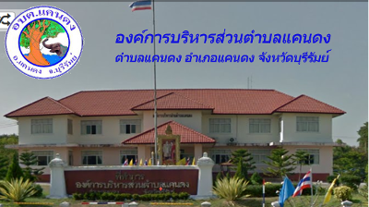
ประวัติความเป็นมา

ประวัติตำบลแคนดง
องค์การบริหารส่วนตำบลแคนดงได้รับการยกฐานะจากสภาตำบลจัดตั้งเป็นองค์การบริหารส่วนตำบล เมื่อวันที่ ๒๙ มีนาคม ๒๕๓๙ ตามพระราชบัญญัติสภาตำบลและองค์การบริหารส่วนตำบล พ.ศ. ๒๕๓๗ บัญญัติให้จัดตั้งองค์การบริหารส่วนตำบลแคนดง ด้วยพื้นที่ ๘๕ ตารางกิโลเมตร คลุมพื้นที่บางส่วนของ ๑ ตำบล คือ ตำบลแคนดง นับแต่ได้รับการจัดตั้งเป็นองค์การบริหารส่วนตำบล ได้ปฏิบัติภารกิจตามอำนาจหน้าที่เป็นอย่างดีมาตลอด แม้จะยังไม่มีสำนักงานถาวรในการปฏิบัติงานก็ตาม ในเบื้องต้นได้ศูนย์ข้อมูลสภาตำบลแคนดงเป็นที่ทำการชั่วคราว ได้ประชุมสภาองค์การบริหารส่วนตำบลเป็นครั้งแรก ณ ที่แห่งนี้ ปัจจุบันมีอาคารที่ทำการองค์การบริหารส่วนตำบลแคนดงเป็นที่เรียบร้อยแล้ว
สถานที่ตั้ง
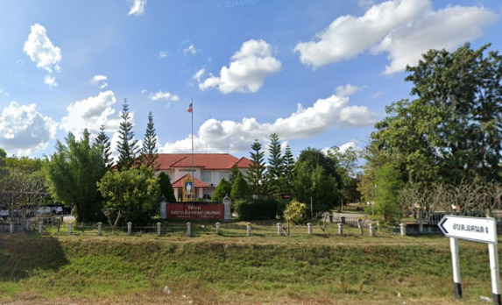
สำนักงานที่ทำการองค์การบริหารส่วนตำบลแคนดง ตั้งอยู่เลขที่ ๒๓ หมู่ที่ ๑ ถนนแคนดง-การะโก ตำบลแคนดง อำเภอแคนดง จังหวัดบุรีรัมย์
ตั้งอยู่ ละติจูดที่ ๒๗.๗๘ ลองติจูดที่ ๒๕.๖๗

ทิศเหนือ ติดกับพื้นที่ ตำบลเมืองบัว อำเภอชุมพลบุรี จังหวัดสุรินทร์
ทิศตะวันออก ติดกับพื้นที่ ตำบลดงพลอง อำเภอแคนดง จังหวัดบุรีรัมย์
ทิศใต้ ติดกับพื้นที่ ตำบลหินเหล็กไฟ อำเภอคูเมือง จังหวัดบุรีรัมย์
ทิศตะวันตก ติดกับพื้นที่ ตำบลสระบัว อำเภอแคนดง จังหวัดบุรีรัมย์

มีเนื้อที่ ๘๕ ตารางกิโลเมตร หรือประมาณ ๕๓,๑๒๓ ไร่ จำนวน ๑๒ หมู่บ้าน
จำนวนหมู่บ้านในเขต อบต. เต็มทั้งพื้นที่มี ๑๒ หมู่บ้าน

ประชากรในเขตพื้นที่
หมู่ที่ ๑ บ้านแคนดง (นอกเขตเทศบาล)
จำนวน ๙๑ ครัวเรือน จำนวนประชากร ๑๘๒ คน ชาย ๙๗ คน หญิง ๘๕ คน
หมู่ที่ ๒ บ้านยางทะเล
จำนวน ๑๖๗ ครัวเรือน จำนวนประชากร ๖๑๖ คน ชาย ๓๐๗ คน หญิง ๓๐๙ คน
หมู่ที่ ๔ บ้านนาแซง
จำนวน ๒๑๘ ครัวเรือน จำนวนประชากร ๘๔๙ คน ชาย ๔๑๘ คน หญิง ๔๓๑ คน
หมู่ที่ ๗ บ้านหนองการะโก
จำนวน ๓๐๘ ครัวเรือน จำนวนประชากร ๙๙๓ คน ชาย ๔๘๓ คน หญิง ๕๑๙ คน
หมู่ที่ ๘ บ้านหนองกระทุ่ม
จำนวน ๒๒๑ ครัวเรือน จำนวนประชากร ๗๑๑ คน ชาย ๓๔๓ คน หญิง ๓๖๘ คน
หมู่ที่ ๙ บ้านโนนสมบูรณ์
จำนวน ๑๖๙ ครัวเรือน จำนวนประชากร ๖๒๐ คน ชาย ๓๐๖ คน หญิง ๓๑๔ คน
หมู่ที่ ๑๐ บ้านโนนกลาง
จำนวน ๑๓๗ ครัวเรือน จำนวนประชากร ๕๖๕ คน ชาย ๒๖๙ คน หญิง ๒๙๖ คน
หมู่ที่ ๑๒ บ้านโนนสวรรค์
จำนวน ๘๕ ครัวเรือน จำนวนประชากร ๓๑๐ คน ชาย ๑๕๑ คน หญิง ๑๕๙ คน
หมู่ที่ ๑๓ บ้านโคกเก่า
จำนวน ๑๑๖ ครัวเรือน จำนวนประชากร ๔๒๙ คน ชาย ๒๑๔ คน หญิง ๒๑๕ คน
หมู่ที่ ๑๔ บ้านม่วงทะเล
จำนวน ๑๑๓ ครัวเรือน จำนวนประชากร ๔๗๐ คน ชาย ๒๑๘ คน หญิง ๒๕๖ คน
หมู่ที่ ๑๗ บ้านหนองเครือ
จำนวน ๑๐๑ ครัวเรือน จำนวนประชากร ๓๗๘ คน ชาย ๒๐๘ คน หญิง ๑๗๐ คน
หมู่ที่ ๑๘ บ้านม่วงน้อย
จำนวน ๙๐ ครัวเรือน จำนวนประชากร ๓๖๐ คน ชาย ๑๗๔ คน หญิง ๑๘๖ คน

ลักษณะภูมิประเทศ

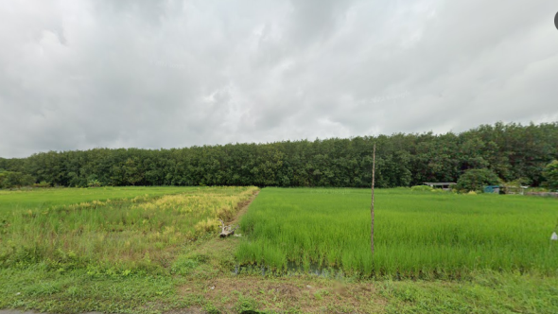
ลักษณะภูมิประเทศ โดยทั่ว ๆ ไปของ ตำบลแคนดง เป็นที่ราบสูงทางทิศใต้ ระดับความสูงจากน้ำทะเลประมาณ ๑๘๐ ฟุต และจะราบต่ำไปทางทิศเหนือ ระดับความสูงจากน้ำ ทะเลประมาณ ๑๓๐ ฟุต ทำให้พื้นที่ทิศตะวันออกไปทิศตะวันตกเป็นลักษณะลูกคลื่น และที่ราบสูงสลับกับราบลุ่ม

สภาพทางเศรษฐกิจ



ที่ | ประเภทการทำการเกษตร | จำนวนครัวเรือน | พื้นที่/ไร้ | ผลผลิตต่อไร่/กก
1 | ทำนาปี นาปรัง | ๕๐๕ ครัวเรือน | ๖,๘๘๐ ไร่ | ๒,๘๐๐ กก.
2 | สวนยางพารา | ๒๗๘ ครัวเรือน | ๔,๑๖๙ ไร่ | ๕๐๐ กก./ไร่
3 | ไร่อ้อย ไร่มัน | ๕๖ ครัวเรือน | ๒๕๖ ไร่ | ๔๕,๐๐๐ กก./ไร่

สภาพทางสังคม
สถานศึกษา

โรงเรียนประถมศึกษา โรงเรียนขยายโอกาสทางการศึกษา รวมทั้งสิ้น จำนวน ๔ แห่ง
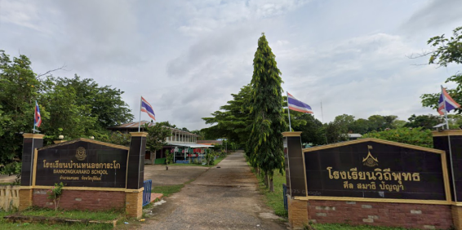
1. โรงเรียนบ้านหนองการะโก เป็นโรงเรียนขยายโอกาสทางการศึกษาตั้งอยู่ในพื้นที่ หมู่ที่ ๗
บ้านหนองการะโก มีจำนวนนักเรียนทั้งสิ้น ๒๒๙ ครู ๑๖ คน
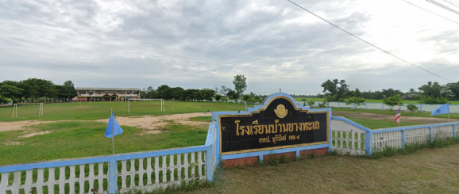
2 โรงเรียนบ้านยางทะเล เป็นโรงเรียนขยายโอกาสทางการศึกษาตั้งอยู่ในพื้นที่ หมู่ที่๒
บ้านยางทะเล มีจำนวนนักเรียนทั้งสิ้น ๑๘๕ คน ครู ๑๔ คน
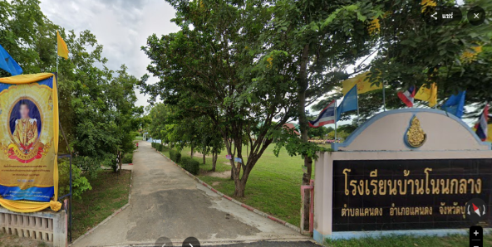
3. โรงเรียนบ้านโนนกลาง เป็นโรงเรียนประถมศึกษาตั้งอยู่ในพื้นที่ หมู่ที่ ๑๐
บ้านโนนกลาง มีจำนวนนักเรียนทั้งสิ้น ๒๐๕ คน ครู ๑๐ คน
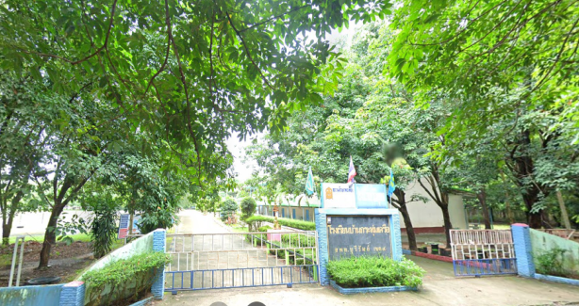
4. โรงเรียนบ้านกระทุ่มเครือ เป็นโรงเรียนประถมศึกษาตั้งอยู่ในพื้นที่ หมู่ที่๑๗
บ้านหนองเครือ มีจำนวนนักเรียนทั้งสิ้น ๑๓๓ คน ครู ๙ คน

ศูนย์พัฒนาเด็กเล็ก จำนวน ๓ แห่ง

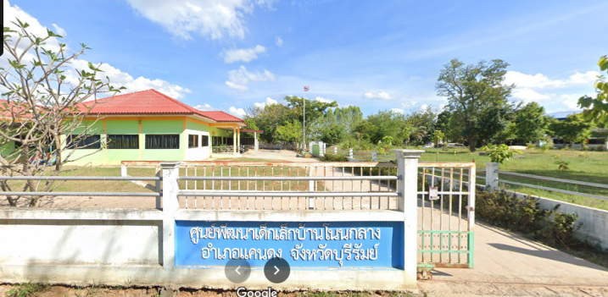
1. ศูนย์พัฒนาเด็กเล็กบ้านโนนกลาง ตั้งอยู่ในพื้นที่ หมู่ที่ ๑๐
บ้านโนนกลาง มีจำนวนนักเรียนทั้งสิ้น ๗๙ คน เป็นชาย ๓๙ คน หญิง ๔๐ คน ครู ๖ คน

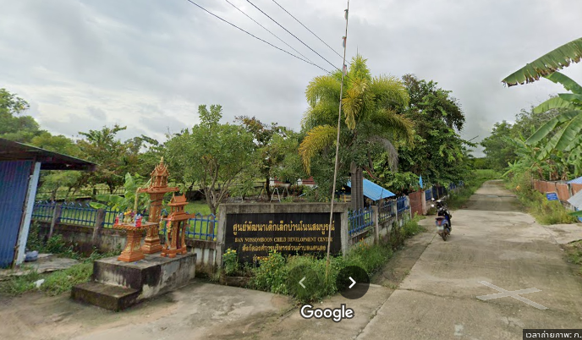
2. ศูนย์พัฒนาเด็กเล็กบ้านโนนสมบูรณ์ ตั้งอยู่ในพื้นที่ หมู่ที่๙
บ้านโนนสมบูรณ์ มีจำนวนนักเรียนทั้งสิ้น ๓๒ คน เป็นชาย ๑๘ หญิง ๑๔ คน ครู ๒ คน

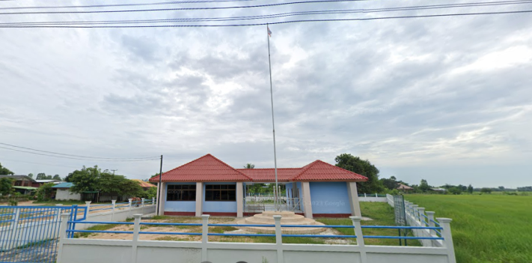
3. ศูนย์พัฒนาเด็กเล็กบ้านกระทุ่มเครือ ตั้งอยู่ในพื้นที่ หมู่ที่ ๑๗
บ้านหนองเครือ มีจำนวนนักเรียน ทั้งสิ้น ๓๒ คน เป็นชาย ๑๔ คน เป็นหญิง ๑๘ คน
ครู ๒ คน

ศาสนาสถาน วัด สำนักสงฆ์
ประชาชนตำบลแคนดงมากกว่าร้อยละ ๙๙ นับถือศาสนาพุทธ โดยในพื้นที่ศาสนาสถานจำนวน ๗ แห่ง
๑. วัดยางทะเล ตั้งอยู่ในพื้นที่ หมู่ที่ ๒ บ้านยางทะเล
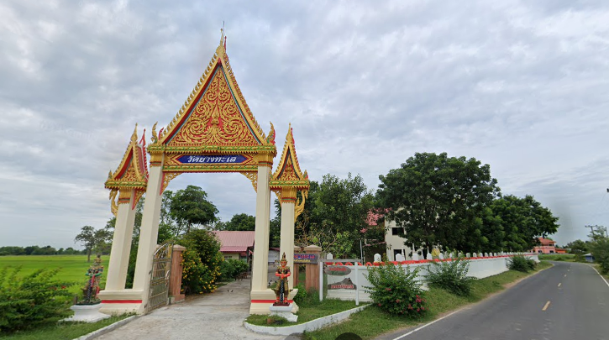

๒. วัดคลองสว่างนาแซง ตั้งอยู่ในพื้นที่ หมู่ที่ ๔ บ้านนาแซง

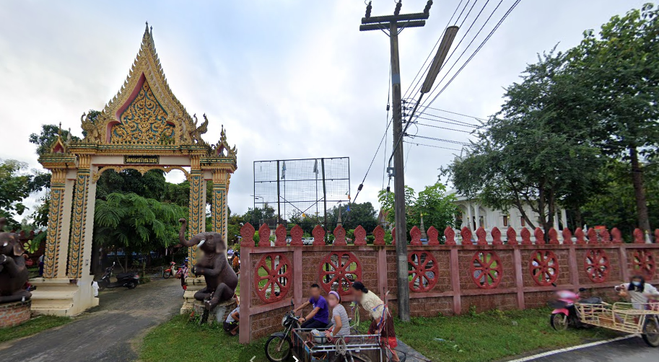

๓. วัดหนองการะโก ตั้งอยู่ในพื้นที่ หมู่ที่ ๗ บ้านหนองการะโก
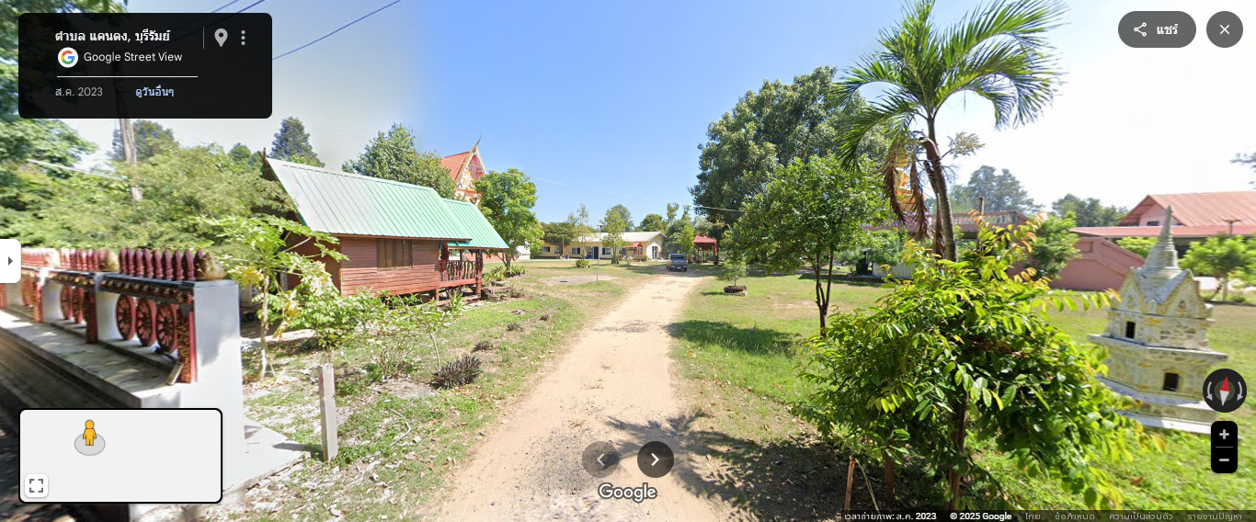

๔. วัดหนองกระทุ่ม ตั้งอยู่ในพื้นที่ หมู่ที่ ๘ บ้านหนองกระทุ่ม
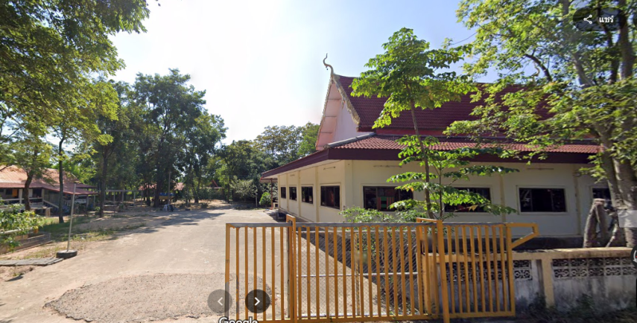
๕. วัดป่าโนนสมบูรณ์ ตั้งอยู่ในพื้นที่ หมู่ที่ ๙ บ้านโนนสมบูรณ์

๖. วัดโนนสวรรค์ ตั้งอยู่ในพื้นที่ หมู่ที่ ๑๒ บ้านโนนสวรรค์

๗. วัดบ้านหนองเครือ ตั้งอยู่ในพื้นที่ หมู่ที่ ๑๗ บ้านหนองเครือ

ด้านสาธารณะสุข
ในพื้นที่ตำบลแคนดง มีหน่วยงานสาธารณะสุข ๑ แห่ง คือ โรงพยาบาลส่งเสริมสุขภาพตำบลหนองการะโก

